Zespół Placówek Oświatowych w Kopance
im. Janusza Korczaka

Gazetka Przedszkolna nr 4.2020/21

Życzymy odpoczynku od codziennych spraw,
słonecznych, wesołych dni spędzonych z Najbliższymi,
słodkich lodów na patyku i uśmiechu bez liku!
Uważajcie na siebie kochane Przedszkolaki,
i zabierzcie na wakacje nasze buziaki!!!

PRZECZYTAJCIE RAZEM WIERSZYK:
”Lato w mieście”
K. Turek
A może po prostu ze swoim pupilem
spędzić czas wakacji, jest w tym dużo racji!
Razem z nim pobiegać, obok domu lub na łące
gdzie świerszcze koncert grają, a słońce gorące
pomaluje na brązowo nas i Was.

Ciepły wiatr poopowiada to i owo,
a my posłuchamy, jak grają
wesołe przyrody dźwięki.
Świat jest wielki i pełen zagadek
tuż za rogiem się kryją, z roześmianą miną.

Jak się rolki i rower mają, warto sprawdzić na podwórku
z kolegą i koleżanką pośmiać się na murku,
takie wakacje też swą wartość mają,
a szczególnie, gdy przyjaciele do nas zaglądają
i pytają: co słychać? jak się czujesz? czy wyjdziesz na spacer?

Biegnij więc co sił, nie czekaj, z siostrą lub bratem,
zatańcz przy muzyce, zaśpiewaj o lecie
wakacje w mieście nie muszą być nudne,
sami najlepiej o tym wiecie!

Przepis na udany letni dzień

1.Na śniadanie przygotuj dużą porcję przytulania
2. W ulubionej filiżance zaparz kawę w towarzystwie promieni słońca, muzyki deszczu i szumu letniego wiatru
3. Upiecz ciasto z uśmiechem i truskawkami
4. Zamiast posypki do lodów, użyj dobrych słów i podziel się nimi z Bliskimi
5. Do każdej potrawy dodawaj szczyptę dobrego nastroju
6. Zaparz owocową herbatę, pokrój ciasto na kawałki szczęścia, a do stołu zaproś życzliwość
7.Zamiast puszki Pandory, otwórz okno i wypełnij dom zapachem lata i dobrych planów
8. I nie zapominaj, że radość z małych rzeczy jest cenniejsza niż złoto!

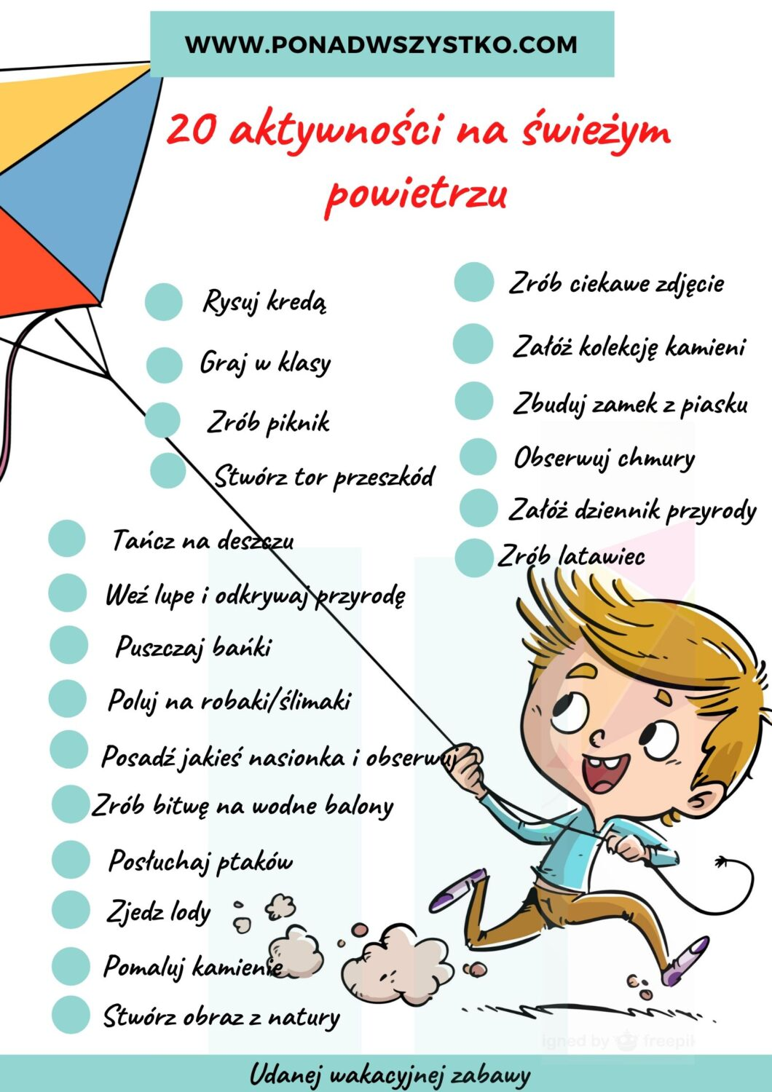

Opowiadanie: "Wycieczka nad morze"
połączone z ćwiczeniami buzi i języka

Zając Cezary i miś Gabryś wygrzewali się na słońcu. Był upalny lipcowy dzień.
– Och, jak miło – westchnął Cezary i przeciągnął się na kocu.
– Nie lubię lata – narzekał miś (Przesuwamy złączone usta raz w prawo, raz w lewo) – jest ciepło – ufff... – duszno – ufff... – i nudno (Robimy smutną minę: układamy usta w podkowę). Podczas upałów zawsze robię się senny (Szeroko ziewamy). – Hmmm... – zastanowił się Cezary (Unosimy język do góry i na kilka sekund przyklejamy go do podniebienia). – Może masz ochotę na małą wycieczkę?
– Ooo... tak! – wykrzyknął uradowany miś. – Bardzo chętnie! Tylko dokąd?
(Dotykamy czubkiem języka raz prawego, raz lewego kącika ust).
– Na przykład nad morze – zaproponował zając.
– Ojej! Nigdy nie widziałem morza. Jak ono wygląda? Czy jest duże?
– Tak, ogromne (Szeroko otwieramy buzię) i bez ustanku szumi – szszsz... szszsz... szszsz...
– Naprawdę? – zdziwił się miś. – W takim razie już idziemy.
– Ha, ha, ha – serdecznie zaśmiał się Cezary. – Misiu, morze jest daleko. Nie zdołasz tam dojść.
– Hmmm... Jak się tam dostaniemy? – zastanawiał się miś (Rozchylamy lekko usta i bardzo szybko machamy językiem od prawego do lewego kącika ust). – Może poprosimy o pomoc konika Kasztanka? On ma bardzo mocne kopytka.
(Energicznie klaszczemy językiem o podniebienie, naśladując tętent koński).
– Nic się nie martw, Gabrysiu. Pojedziemy nad morze pociągiem.
– Właśnie, pociąg! Nie pomyślałem o nim!
(Robimy zawstydzoną minę: zęby łączymy, dolną wargę opuszczamy).
– Biegnij do domu, misiu. Jutro rano wyruszamy – zarządził zając.
– Hurra, hurra! – zawołał uszczęśliwiony miś i szybko pobiegł do swojej chatki – tup, tup, tup. Biegnie – tup, tup, tup – patrzy, a tu tygrysek Urwisek bryka po łące – hops, hops, hops.
– Hej, hej! Tygrysku! – zawołał uszczęśliwiony miś. – Nigdy nie zgadniesz, dokąd jutro jadę! Jest duże i robi szszsz... szszsz...
– Hmmm... Duże i robi szszsz... szszsz...? Co to może być? Jezioro?
– Nie...
– Już wiem! Morze!
– Tak! Jedziemy z Cezarym nad morze! – potwierdził miś z zapałem.
– Och, ale wam dobrze. Jak myślisz, czy ja też mógłbym pojechać?
– Oczywiście, tygrysku. Zając bardzo cię lubi, na pewno nie będzie miał nic przeciwko, abyś jechał z nami.
– To wspaniale! Kiedy wyruszamy?
– Jutro rano. Spotkajmy się o dziewiątej przy tym dużym dębie.
– W porządku. Już biegnę się pakować – powiedział tygrysek i radośnie pobrykał do swojego domku – hops, hops, hops.
Następnego dnia przyjaciele spotkali się na polanie. Wszyscy byli bardzo szczęśliwi. Tylko zajączek wyraźnie był czymś strapiony. Siedział pod drzewem i nerwowo chrupał swoją marchewkę –chrup, chrup, chrup.
– Ojoj, ojoj – mruczał pod nosem – nie wiem, czy wyłączyłem czajnik. Tak bardzo się spieszyłem...
– Zajączku, pociąg za chwilę odjeżdża, nie będzie na nas czekał. Jestem pewien, że dobrze zamknąłeś chatkę i na pewno zdjąłeś czajnik z pieca – uspokajał go Urwisek.
– Hmmm... Obyś się nie mylił, tygrysku. Co jednak będzie, jeżeli czajnik nadal stoi na ogniu i woda się gotuje – bul, bul, bul – a biedny gwizdek wciąż gwiżdże? (Gwiżdżemy). – Cezary bardzo się zasmucił (Robimy smutną minę: usta układamy w podkowę), usiadł na trawie i znów zaczął nerwowo chrupać marchewkę – chrup, chrup, chrup.
– W takim razie wracamy – westchnął tygrysek.
– A co z naszą wycieczką? – zmartwił się Gabryś (Robimy smutną minę: usta układamy w podkowę). – Niestety, misiu, będziemy musieli zrezygnować z wycieczki.
Gabryś usiadł na trawie i rozpłakał się (Unosimy język do góry, przyklejamy go do wałka dziąsłowego i wymawiamy długie „l”).
– A- feee... Misiu, jesteś strasznym egoistą! – skarcił go Urwisek (Nadymamy policzki i robimy groźną minę). – Nie możesz myśleć tylko o sobie! – Tak się cieszył, że zobaczy morze – bronił Gabrysia zając. – Urwisku, nie miej mu tego za złe. Wrócę do chatki, a wy pojedziecie sami.
– W żadnym wypadku! – zawołał Gabryś. – Zobacz, zajączku, już nie płaczę. Albo pojedziemy wszyscy, albo nikt!
– To mi się podoba! – zawołał Urwisek. – Misiu, jesteś bardzo dzielny!
Powoli poszli do chatki Cezarego. Szli: zając – kic, kic, kic – Gabryś – trep, trep, trep – Urwisek – hops, hops, hops. Doszli już do starej wierzby, gdy nagle zobaczyli wróbla Huberta.
– Ćwir, ćwir, dzień dobry – przywitał się ładnie wróbelek. – Dlaczego jesteście tacy smutni? Ćwir, ćwir, może pomóc?
– Zostawiłem czajnik na piecu – powiedział zmartwiony zajączek
(Układamy wargi w podkowę).
– Ćwir, ćwir, wcale nie! Ćwir, ćwir, przelatywałem przed chwilą koło twojego domku. Bałem się, że jeszcze śpisz, więc zajrzałem przez okno do chatki.
– Iii...? Widziałeś mój piec? Jesteś absolutnie pewny, że nie było na nim czajnika?
– O tak, ćwir, ćwir, jestem pewny (Kiwamy głową i wysuwamy do przodu usta).
– W takim razie biegnijmy, przyjaciele! – zawołał uradowany Cezary.
– Może jeszcze zdążymy na pociąg!
– Dziękujemy ci, wróbelku! – zawołał tygrysek i uśmiechnął się serdecznie do wróbelka (Uśmiechamy się szeroko: zęby lekko łączymy, wargi rozciągamy), Gabryś zaś i Cezary posłali mu piękne całusy – cmok, cmok (Przesyłamy całuski: usta zaokrąglamy i wysuwamy do przodu).
– Ćwir, ćwir, polecę z wami i odprowadzę was na pociąg.
Szybciutko podążyli w kierunku stacji. Zając kicał – kic, kic, kic – Gabryś tupał – tup, tup, tup – Urwisek skakał – hops, hops, hops – wróbelek frunął – frrr... frrr... frrr... W końcu przybyli na miejsce. Byli bardzo zmęczeni, usiedli więc na ławeczce (Daleko wysuwamy język na brodę).
– Spokojnie – wysapał Urwisek – pociągu jeszcze nie ma. Ufff... Już myślałem, że nie zdążymy.
– Ojojoj... – zmartwił się Cezary. – A jeżeli pociąg już odjechał? Ojojoj...
– Nie panikuj, zajączku – uspakajał go Urwisek. – Zobaczysz, że pociąg lada chwila wtoczy się na stację – puf, puf, puf – wesoło zagwiżdże – uuu, uuu – i szybciutko zabierze nas nad morze – cz-cz-cz, cz-cz-cz, cz-cz-cz. – Obyś miał rację, tygrysku.
Mijały minuty. Zegarek Cezarego nieubłaganie odmierzał czas – tik-tak, tik-tak. Na próżno nasi przyjaciele spoglądali to w prawo, to w lewo (Dotykamy czubkiem języka raz prawego, raz lewego kącika ust). Wszystko wskazywało na to, że pociąg już odjechał (...)

Co było dalej? Spróbuj sam wymyślić zakończenie tego opowiadania….

NIEZALEŻNIE OD TEGO, GDZIE WYJEDZIEMY, PO PIERWSZE: BEZPIECZEŃSTWO!
Niezależnie, gdzie planujemy odpoczynek, pamiętajmy: pilnujmy naszego dziecka jak "oka w głowie" ! Wystarczy chwila nieuwagi, aby naszego smyka zainteresowało coś, co naszym zdaniem wydaje się zupełnie nieatrakcyjne. Bądźmy uważni na osoby, które zachwycają się naszym maluchem, proponują wspólną wycieczkę, obdarowują słodyczami i prezentami. Oczywiście są to bardzo miłe i sympatyczne gesty i nie możemy odnosić się z rezerwą do wszystkich napotkanych osób, jednak wobec obcych kierujmy się zasadą ograniczonego zaufania.
A oto rady, jak przygotować dziecko do pobytu w nowym miejscu

1. Opaska - niezgubka - Gdy wybieramy się w jakieś zatłoczone miejsce, załóżmy maluchowi na rączkę opaskę z wypisanym adresem i telefonem do domu. Jeśli dysponujemy telefonem komórkowym, najlepiej podać jej numer lub włożyć karteczkę z numerem do kieszeni ubranka.
2. Spacer na orientację - Pokazujmy dziecku drogę za każdym razem, gdy idziemy np. na plażę, do miasta, pobliskiego sklepu spożywczego. Zwracajmy uwagę na charakterystyczne szczegóły topografii terenu. "Spójrz, jaka powykręcana sosna! Rośnie tuż przed naszym pensjonatem", "Zaraz za tym kioskiem musimy skręcić obok tej zabawnej reklamy i już jesteśmy w ośrodku", "Popatrz, nasz kocyk jest tuż obok tego czerwonego parasola ". Tak przygotowany przedszkolak raczej się nie zgubi.
3. Kolor wygrywa - Dziecko w rzeczach o jaskrawych, kontrastowych barwach jest widoczne i rozpoznawalne. np. Czapkę w zielonym odblaskowym kolorze będziemy w stanie wypatrzyć z daleka (szara czy beżowa szybko znikłaby z oczu).
4. Co to znaczy grzeczny? Wytłumaczmy dziecku, jakiego zachowania oczekujemy, gdy spacerujemy, jesteśmy w supermarkecie, na plaży. Starajmy się wyjaśnić, o co nam chodzi: "Chcę, abyś trzymał mnie za rękę przy przechodzeniu przez jezdnię", "Nie oddalaj się ode mnie, gdy dojdziemy już na plażę". I zawsze mówmy o konsekwencjach niewłaściwego postępowania: "Musisz trzymać mnie za rękę, bo ludzie nas rozdzielą", "Jeśli nie będziesz trzymać się blisko, zgubisz się". Bo tylko w ten sposób: odwołując się do wyobraźni dziecka, mamy szansę na zrozumienie przez niego naszych obaw i stanowczych oczekiwań..
5. Mamine pochwały i nagrody - Za każdym razem, gdy maluch cierpliwie stoi obok nas lub bawi się w pobliżu, tak jak o to prosiliśmy, pochwalmy go: "Byłeś dzisiaj bardzo grzeczny, cały czas trzymałeś się blisko mnie", "Lubię robić z tobą zakupy, bo zawsze pilnujesz, gdzie jestem i nie oddalasz się"- chwaląc, motywujemy do właściwego postępowania i jednocześnie przypominamy i utrwalamy owe zasady.
6. Przyjdź tutaj! Wyjaśnijmy dziecku, dlaczego tak ważne jest, by zawsze reagowało, gdy je zawołamy. Wyciągnij do malucha rękę i powiedz: "Piotrusiu, przyjdź tutaj!". Jeśli nie reaguje, lekko pociągnij go ku sobie i powiedz mu: "Dziękuję, że przyszedłeś". Ćwiczenie to powtarzajmy najlepiej codziennie, stopniowo zwiększając dystans. Gdy dziecko przyjdzie do nas z drugiego końca mieszkania, jest szansa, że usłyszy nasze wołanie także z drugiego końca sklepu i zareaguje na nie tak, jak go uczyliśmy.
7. Mały pomocnik - Postarajmy się, aby dziecko poczuło się ważnym uczestnikiem każdej wyprawy. W sklepie można mu powierzyć np. pchanie wózka z zakupami, a w drodze na plażę niesienie ręcznika. Będzie tak przejęte tym odpowiedzialnym zadaniem, że do głowy mu nie przyjdzie, by zboczyć z drogi.
8. Cudza mama pomoże - Gdyby jednak nasz przygotowany wczasowicz mimo wszystko się zgubił, musi wiedzieć, co ma robić. Przede wszystkim nie powinien się oddalać od miejsca, w którym stracił rodziców z oczu (wtedy mama szybciej go znajdzie). Na deptaku czy plaży, niech zaczepi panią z dzieckiem. Z pewnością nie zostawi go bez opieki i pomoże. Przy wejściu na plażę, pokażmy dziecku punkt ratowników WOPR, pokażmy jakie noszą charakterystyczne koszulki - tam w razie zgubienia zawsze może zwrócić się o pomoc, ratownicy zaopiekują się nim i rozpoczną poszukiwania. Na ruchliwym deptaku, dziecko może zwrócić się do strażnika miejskiego lub policjanta. Pamiętajmy, by dziecko znało swoje imię i nazwisko.
9. Stanowczo i konsekwentnie - I nie odstępujmy od reguł, które wspólnie ustaliliśmy, nawet jeśli zbuntowanemu maluchowi się to wcale nie podoba. I nie miejmy wyrzutów sumienia, że jesteśmy zbyt surowi. Tutaj przecież nie chodzi o naszą wygodę, ale o bezpieczeństwo dziecka. To o wiele ważniejsze niż jego dąsy czy zły humor. Możemy odwrócić całą sytuację i pokazać, że stosowanie się do ustalonych reguł nie musi być nudne! Codziennie próbujmy odszukać coś zabawnego, jakiś nowy szczegół w drodze do pensjonatu, przyznawajmy punkty za przestrzeganie reguł w ciągu dnia i zróbmy konkurs, kto ma ich najwięcej, i chwalmy, chwalmy - pochwały mobilizują każdego człowieka: i tego małego i dużego przecież też. I pokażmy wyraźnie że my też - mimo że dorośli i doświadczeni- stosujemy się do owych zasad. Bo nauka przez przykład - może zdziałać naprawdę wiele.

WAKACJE TUŻ TUŻ…..

Pokoloruj obrazek
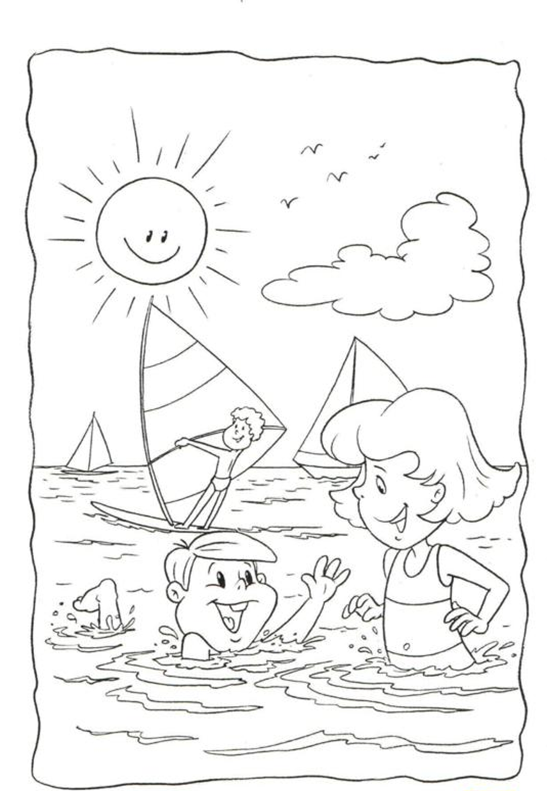

O CZYM MÓWIĄ RYSUNKI DZIECKA?
Każda mama dobrze wie, jak cennym skarbem są rysunki dziecka. Dziecięce obrazki są kopalnią informacji ukazującą emocje, radości, lęki, smutki, a nawet charakter autora . Dlatego powinniśmy uważnie przyglądać się rysunkom dziecka. Dziecko poprzez rysunki wyraża to czego nie potrafi wyrazić słowami.
Rysunek rodziny jest jednym z podstawowych źródeł diagnozowania dziecka. Z pracy dziecka możemy dowiedzieć się m.in. kto jest najważniejszy w domu. Istotna jest kolejność rysowania poszczególnych członków rodziny. Jeżeli najpierw powstanie tata ,oznacza to, że dziecko postrzega ojca jako osobę dominującą w rodzinie. W oczach dziecka ojciec zajmuje w domu najważniejszą pozycję. Ojciec jest tą osobą, z którą dziecko pragnie się identyfikować, do której jest najbardziej przywiązane. Dziecko właśnie o niej myśli i do niej przywiązuje najwięcej uwagi. Osoba rysowana w ostatniej kolejności jest tą, którą dziecko najmniej lubi, często nie akceptuje taką, jaką jest.
Ten z członków rodziny, który jest podziwiany, kochany jest narysowany jako wyraźnie większy od pozostałych. Postać o mniejszym znaczeniu dla dziecka jest nieproporcjonalnie mniejsza, narysowana niestarannie z mniejszą ilością szczegółów, często brakuje jej jakiejś części ciała, nogi, dłoni, narysowana jest z użyciem mniejszej liczby kolorów, pospiesznie. Kolejnym kryterium oceny treści rysunku, branym pod uwagę, jest usytuowanie narysowanych postaci względem siebie. Dziecko najbliżej siebie umieszcza osobę, z którą czuje się najsilniej związane emocjonalnie. Bliskość może być podkreślona przez połączenie rękami. Osoby nieakceptowane przez dziecko są na rysunku odsuwane. Jeśli jedna z osób na rysunku jest przedstawiona bez rąk, znaczy, że między nią a rysującym są nieporozumienia. Pominięcie dłoni oznacza brak czułości, miłości, zrozumienia w rodzinie. Gdy między sobą, a ojcem dziecko umieszcza szafę czy drzewo oznacza to, że nie czuje się przy nim bezpiecznie (np. tata jest zbyt stanowczy).
Umieszczanie na rysunku dużego, dominującego domu jest interpretowane jako wskaźnik odrzucenia dziecka przez rodzinę. Patrząc na rysunek dziecka można też dokonać analizy jego charakteru.
Na co więc warto zwrócić uwagę? Przede wszystkim na rozmiar i grubość kreski. Linie długie, rysowane
z rozmachem i dużą siłą nacisku świadczą o energii, odwadze, pewności siebie.
Z kolei linie delikatne, rysowane niepewnie, małe postacie, dużo pustego miejsca na kartce świadczą o dziecku nieśmiałym lub pełnym obaw. Natomiast zamaszyste, szybkie wręcz chaotyczne pociągnięcia kredki cechują dziecko nadpobudliwe. Linie przerywane są przejawem większych lub mniejszych zahamowań, którym towarzyszy niezdecydowanie.
Zdarza się, że jedna postać, w całym delikatnym rysunku, jest namalowana specjalnie mocno wyraźnie. Oznacza to, że dziecko wiążę z tą osobą bardzo silne emocje – może to być miłość i podziw lub odwrotnie – gniew czy wręcz agresja.
Ważne jest też to jakich kolorów używa dziecko. Kolory maja znaczenie psychologiczne, każdy kolor ma pewną wartość emocjonalną.
czerwony – wyraża potęgę pragnień, jest też oznaką agresywności a niekiedy gniewu. Obfitość czerwieni może oznaczać pobudzenie i oznakę ruchu
niebieski – wyraża wrażliwość, zamknięcie się w sobie
fiolet - wyraża połączenie przeciwieństw i pragnienie czegoś innego. Jeśli odcień fioletu pojawia się zbyt często oznacza niepokój, lęk
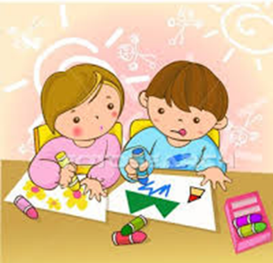
żółty – to synonim radości, optymizmu, to spontaniczność i otwartość
zielony – oznacza wytrwałość, upór, stanowczość
pomarańcz – wyraża radość, wesołość, dynamizm
brąz – oznacza fizyczne dążenie do bezpieczeństwa.
Jeżeli dziecko rysuje osobę na brązowo
to wyraża w ten sposób brak bezpieczeństwa od tej osoby
róż – oznacza spokój, równowagę, harmonię
czarny – zawiera w sobie smutek, niekiedy rozpacz, jeżeli używa się jej w nadmiarze. Drobne czarne plamki oznaczają lęk
szary – jest neutralna. Jeżeli dziecko używa często szarego koloru, można sądzić, że ma trudności w wyrażaniu uczuć i przechodzeniu do czynów.
Jeżeli na rysunku dziecka wszystkie postaci się uśmiechają i nikt nie został pominięty świadczy to o tym, że dziecko dobrze czuje się w swojej rodzinie i postrzega ją jako szczęśliwą. Natomiast gdy postaci są smutne, złe bądź mają srogie miny wskazuje to na przykre emocje związane z sytuacją w domu. Osoby pozbawionej twarzy lub odwróconej tyłem dziecko nie akceptuje. Warto wtedy zapytać dziecko , kim ona jest i czemu właśnie tak została przedstawiona .
Wiele dzieci zdradza w ten sposób swoje pragnienia ograniczenia kontaktów z ta osobą. Nie sterujmy więc małym artystą . Pozwólmy mu kierować się wyobraźnią i swobodą w tworzeniu rysunków . Prac młodszych dzieci nie wolno krytykować. Niech tworzą , jak chcą , byle nie flamastrami, nimi nie da się jednolicie zamalować płaszczyzny.
Kiedy w obrazkach naszego dziecka coś nas zaniepokoi np. wszystkie prace są ponure i niestaranne wtedy najlepiej wybierzmy się z nim do psychologa ale w żadnym przypadku nie krytykujmy. Specjalista najlepiej odczyta zaszyfrowane w rysunkach wiadomości

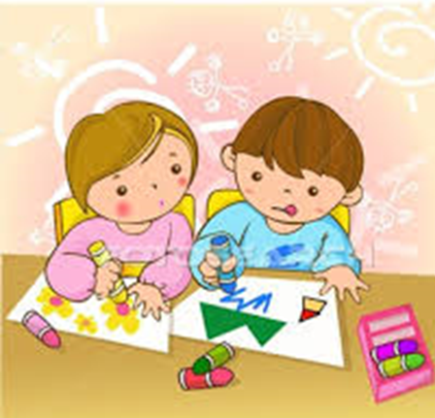

Wytnij elementy obrazka po linii przerywanej, naklej na paski powyżej zgodnie z liczbami od 1 do 5 . Opowiedz, co widzisz na obrazku.

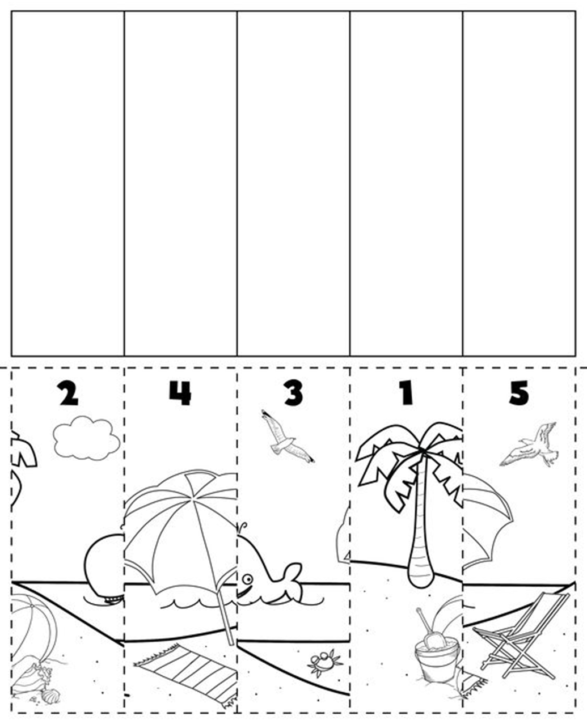
Wytnij rybki, i dopasuj wzory rybek, naklej na kartce i pokoloruj.

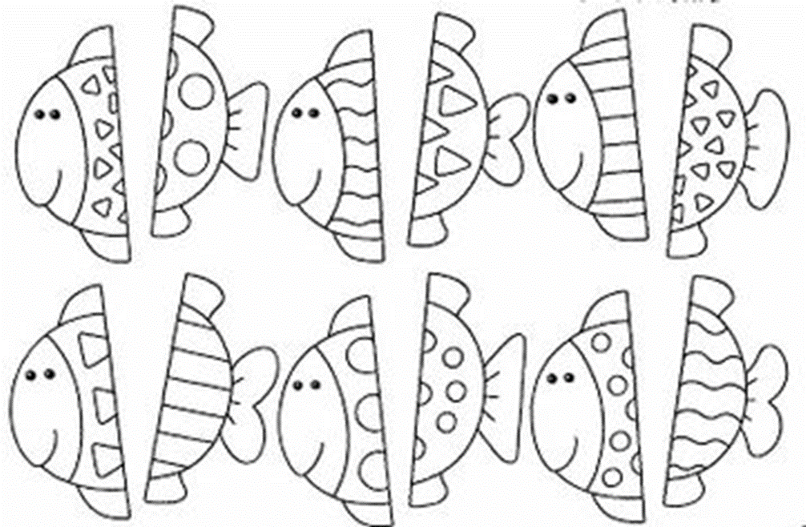
Połącz w pary takie same owady. Czy wiesz, jak się nazywają?

